Филиал МОУ «СОШ с.Ново-Алексеевка» в с.Биктимировка.

Спортивный досуг (разновозрастная группа)

Тема «Веселая матрешка и ребятки»

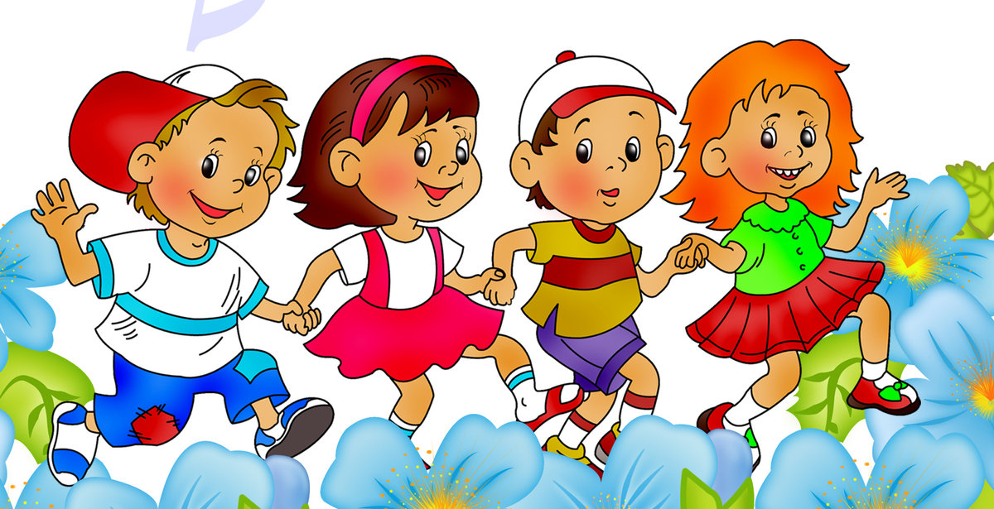
Подготовила воспитатель: Аббясова Н.Р.
Воспитатель:
Кому скучно стоять,
Кто хочет бегать и скакать –
Подходите все сюда,
Собирайтесь детвора!
Веселиться будем вместе,
Так нам будет интересней.

Воспитатель. К нам стучится кто – то в дверь, будем мы встречать гостей.
Громко хлопайте в ладошки, в гости к нам идет матрёшка!
(В зал под русскую народную мелодию входит матрёшка)
Матрешка. К вам ребятки собиралась, в сарафанчик наряжалась
Вижу к вам пришла не зря, рады видеть вы меня?
Подходите, детвора, начинается игра.

Игра «Как у наших у ребят»
Как у наших у ребят, ножки весело стучат: Топ – топ – топ! Топ – топ – топ
А устали наши ножки, Хлопают ладошки: Хлоп – 6раз(хлопают в ладоши)
2-й ребёнок А потом присядочку, пляшут дети рядышком.
Сели – встали, сели – встали, не устали? Не устали! (приседают на месте)
А как пустятся бежать, их матрёшке не догнать!(разбегаются, их матрёшка догоняет)
Матрёшка. Вижу, бегаете вы быстро и ловко. А теперь приглашаю вас по тропинке погулять.
(По залу разложены «дорожки» разной длины и ширины, дети по ним свободно двигаются, выбирая для себя понравившуюся; выполняют движения согласно тексту)
2-й ребёнок По тропинкам и дорожкам, зашагали бойко ножки.
Мы шагаем, мы шагаем, выше ножки поднимаем.
Большие ноги идут по дороге: то-о-оп, то-о-оп,
Маленькие ножки, шагают по дорожке; топ-топ-топ, топ-топ-топ! (по2-3 раза)

Матрешка. А теперь ребятки, отгадайте загадку;
Зеленая спинка, большая голова, кричит «Ква! Ква!».
Ест комаров и мушек, кто это? (лягушка)
(показываю игрушку лягушки)
К вам пришел веселый лягушонок, он хочет с вами поиграть в «Зеленых лягушат»

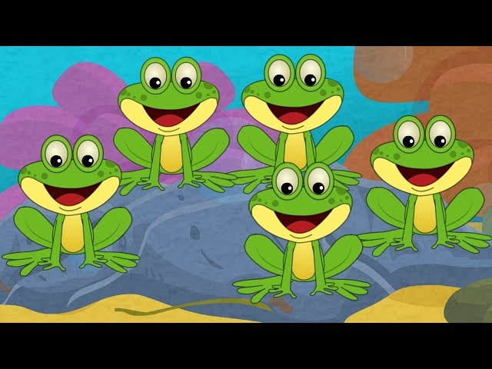

Игра «Зелёные лягушки»
3-й ребёнок Зеленые лягушки, глазки на макушке,
Весело прыгают, ножками дрыгают.
Хохочут, веселятся, а цапли не боятся! (в центре зала круг-«болото». Дети прыгают вокруг «болота». Произнеся последнюю фразу, Матрешка хлопает в ладоши, и лягушата прыгают в круг («болото» 2-3 раза).
Матрешка. Вот так чудо – лягушата, развесёлые ребята!
Вам понравилась игра? Отвечайте громко…Да

Матрешка. Круглый, разноцветный мячик, быстро, высоко он скачет,
Не послушный ты такой, мне не справиться с тобой!
Посмотрите, у меня из корзины укатился мячик. Помогите их поймать и в корзинку собрать.
Игровое упражнение «Собери мячики» (дети догоняют мячики и собирают в корзину)
Матрешка. Спасибо вам, ребята!
Заигралась с вами я, отпустите вы меня. Вам оставлю угощенье, на радость всем и удивленье (угощает яблоками).

